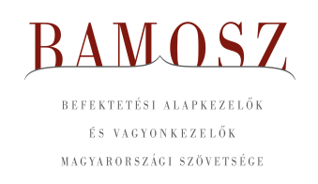
Folytatódó trend

Budapest, 2024. február 14.

Januárban 3,9%-kal, azaz 540 milliárd forinttal nőtt a befektetési alapokban kezelt vagyon. Ami a tőzsdéket illeti, a fejlett tőzsdén kisebb emelkedést láthattunk, míg a fejlődő tőzsdéken gyengülést tapasztaltunk. A hazai tőzsde sikeresen elszakadt a nemzetközi trendektől és jelentősebb emelkedést tudott felmutatni. A devizapiacon a forint az euróhoz képest némileg, a dollárhoz képest azonban nagyobb mértékben gyengült.
A befektetési alapok esetében az elmúlt hónapban a tőkeáramlások eredője plusz 384 milliárd forintot mutat. A kategóriák közül mindössze a pénzpiaci és az ingatlanalapoknál láthattunk tőkekiáramlást. A kötvényalapok továbbra is toronymagasan emelkednek ki a tőkebeáramlások tekintetében. A tőkeáramlás, a hozamok és az árfolyammozgások eredőjeként a BAMOSZ tagok által kezelt befektetési alapok összvagyona 3,9%-kal növekedett az év első hónapjában. A hónap végén a BAMOSZ tagok mindösszesen 14.552 milliárd forintot kezeltek befektetési alapokban.

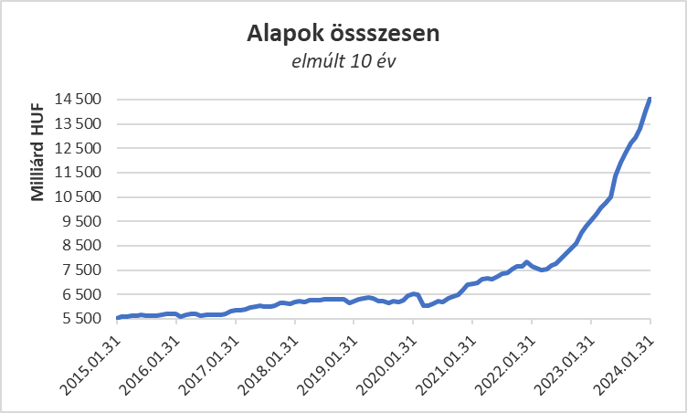

Néhány fontosabb tőkepiaci
index teljesítménye:

RMAX | 0,71 %
MAX | 0,03 %
BUX | 5,66 %
MSCI DM (USD) | 1,14 %
MSCI EM (USD) | - 4,68 %

Az euró/forint, illetve a
dollár/forint árfolyam változása:

EUR/HUF | 0,60 %
USD/HUF | 2,71 %

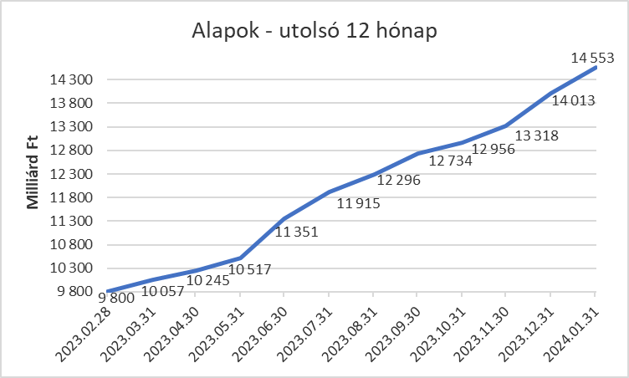

A pénzpiaci alapokból 0,5 milliárd forintnyi tőke távozott, amin a hozamok azonban javítani tudtak, így összességében 0,9 %-kal nőtt a kategória vagyona a hónapban.

A kötvényalapokhoz továbbra is áramlik a friss tőke. 208 milliárdnyi érkezett, amely magasan kiemelkedik a kategóriák között. A rövid futamidejű kötvények jártak az élen, ahová 210 milliárdnyi friss tőke érkezett. A hosszú futamidejű kötvényalapok esetében a tőkebeáramlás 6 milliárd forint volt a hónap folyamán, míg a szabad futamidejű kötvényalapoktól 8 milliárd távozott. A hozamok is hozzájárultak a vagyonnövekedéshez, így mindösszesen 4,8%-os növekedést tud felmutatni a legnagyobb vagyonú kategória a hónap során.

A vegyes alapokhoz 48,8 milliárdnyi tőke érkezett. Ha az alkategóriákra ránézünk, akkor jól láthatjuk, hogy az óvatos alapok esetében volt 12,9 milliárdnyi tőkebeáramlás; míg a kiegyensúlyozott alapokhoz 35,1 milliárd érkezett. A dinamikus alapok azonban mindössze 0,8 milliárdnyi tőkét vonzottak. A kategória vagyonát növelték a kedvező hozamok is, így a vagyon 3,9%-kal növekedni tudott az elmúlt hónapban.

A részvényalapokhoz 12,9 milliárdnyi tőke áramlott. Az árfolyammozgások tovább segítettek, így 3,7%-os növekedés lett a kategória vagyonában a hónap során.

A tőkevédett alapokhoz 32,7 milliárdnyi tőke érkezett a hónap során. A hozam ezúttal sem maradt el, így a kategória vagyona 6,7%-kal tudott növekedni az elmúlt hónapban.

Az abszolút hozamú alapok esetében 68 milliárd áll az értékesítési soron. Ehhez hozzájárultak új alapok, illetve sorozatok elindulásai. A hozamok is kedvezően alakultak, így 6,5%-os növekedés jelentkezett a kategória vagyonában a hónap során.

A származtatott alapokhoz 1,7 milliárdnyi tőke érkezett. A hozamok is hozzá tudtak tenni a növekedéshez, így a vagyon átlagot meghaladó mértékben, 6,9%-kal tudott növekedni a hónapban.

Az ingatlanalapok esetében ismételten tőkekiáramlást láthattunk, aminek nagysága 1,1 milliárdnyi volt a hónap során. A hozamokra az ingatlanalapoknál természetesen most is lehetett számítani. Végül a hozamok és az árfolyammozgások eredőjeként a nettó eszközérték 0,8%-kal lett több a második legnagyobb kategóriánál.

Az árupiaci alapok esetében 3,3 milliárdnyi tőke érkezését láthatjuk. A hozamok is hozzá tudtak tenni a növekedéshez, így a vagyonváltozás 4,9% lett a hónapban.

Az elsősorban intézményi befektetők vagyonát kezelő zártkörű alapok esetében az elmúlt hónapban 10 milliárdnyi tőke érkezett. A hozamok is hozzá tudtak járulni a növekedéshez, így összeségében a vagyon 2,2%-kal növekedett a hónap során.

A szerkesztők figyelmébe:
BAMOSZ
A Befektetési Alapkezelők és Vagyonkezelők Magyarországi Szövetsége (BAMOSZ) a hazai alap- és vagyonkezelő szakmát képviselő szövetség. A BAMOSZ 24 tagja összesen 19.400 milliárd forint vagyont kezel, ezen belül mintegy 14.500 milliárd forintot befektetési alapokban. A BAMOSZ honlapja a www.bamosz.hu oldalon található.
A tájékoztatóban szereplő adatok – egyéb megjelölés hiányában – a Befektetési Alapkezelők és Vagyonkezelők Magyarországi Szövetségének tagjai által szolgáltatott számokon alapulnak, és kizárólag a BAMOSZ tagjaira vonatkoznak. Az adatok tájékoztató jellegűek, azok helyességét a BAMOSZ-nak nem áll módjában ellenőrizni, ezért azokért felelősséget nem vállal.
Részletes háttértáblák a BAMOSZ honlapon találhatók:

Legfrissebb havi adatok

További információ:
Szendi Sándor
info@bamosz.hu

